Лабораторная работа №16
Задачи оптимизации. Модель двух стратегий обслуживания
Ланцова Яна Игоревна
Содержание

1 Цель работы
Реализовать с помощью gpss модель двух стратегий обслуживания и оценить оптимальные параметрыю

2 Задание
Реализовать с помощью gpss:
- модель с двумя очередями
- модель с одной очередью
- изменить модели для 1-4 пропускных пунктов и выбрать оптимальное количество

3 Выполнение лабораторной работы

3.1 Модель двух стратегий обслуживания
На пограничном контрольно-пропускном пункте транспорта имеются 2 пункта пропуска. Интервалы времени между поступлением автомобилей имеют экспоненциальное распределение со средним значением μ. Время прохождения автомобилями пограничного контроля имеет равномерное распределение на интервале [a, b].
Предлагается две стратегии обслуживания прибывающих автомобилей:
- автомобили образуют две очереди и обслуживаются соответствующими пунктами пропуска;
- автомобили образуют одну общую очередь и обслуживаются освободившимся пунктом пропуска.
Целью моделирования является определение: - характеристик качества обслуживания автомобилей, в частности, средних длин очередей; среднего времени обслуживания автомобиля; среднего времени пребы- вания автомобиля на пункте пропуска; - наилучшей стратегии обслуживания автомобилей на пункте пограничного контроля; - оптимального количества пропускных пунктов.
В качестве критериев, используемых для сравнения стратегий обслуживания автомобилей, выберем: - коэффициенты загрузки системы; - максимальные и средние длины очередей; - средние значения времени ожидания обслуживания.
Для первой стратегии обслуживания, когда прибывающие автомобили образуют две очереди и обслуживаются соответствующими пропускными пунктами, имеем следующую модель:(рис. 1).
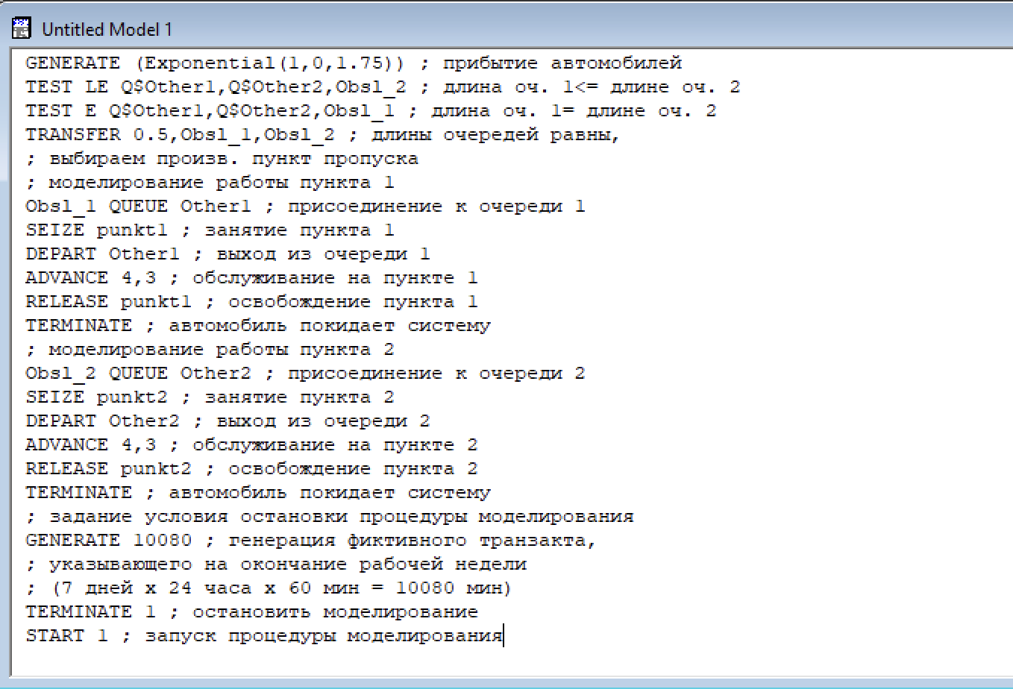
Рис. 1: Модель первой стратегии обслуживания
После запуска симуляции получаем отчёт(рис. 2, 3).
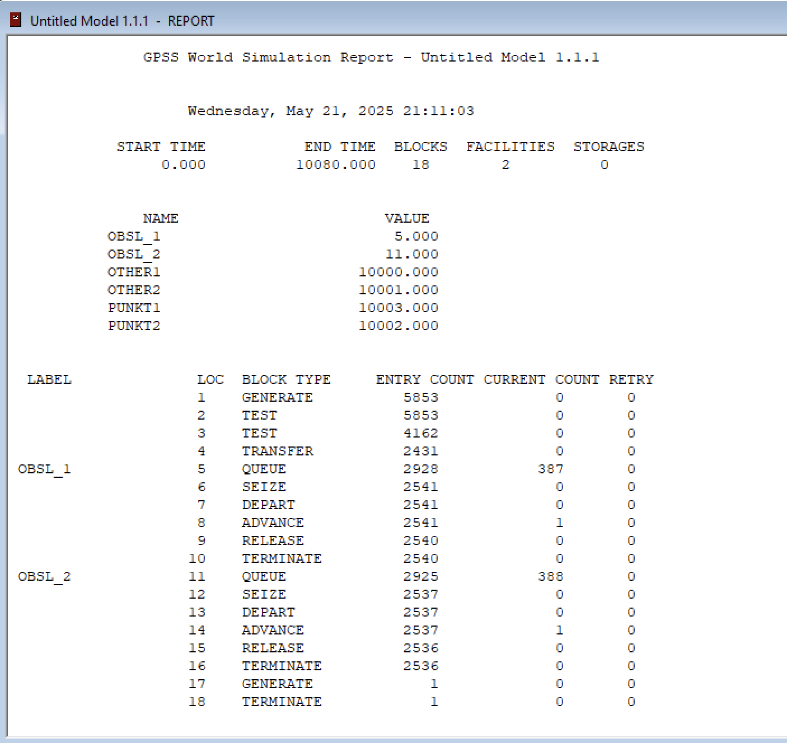
Рис. 2: Отчёт по модели первой стратегии обслуживания
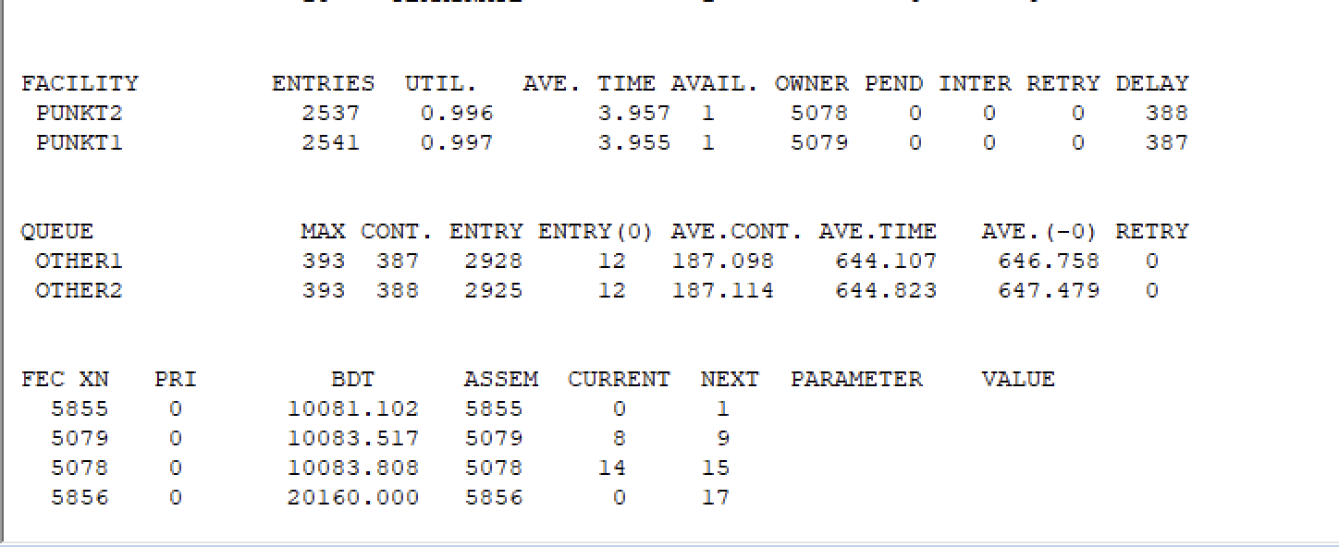
Рис. 3: Отчёт по модели первой стратегии обслуживания
Составим модель для второй стратегии обслуживания, когда прибывающие автомобили образуют одну очередь и обслуживаются освободившимся пропускным пунктом(рис. 4).
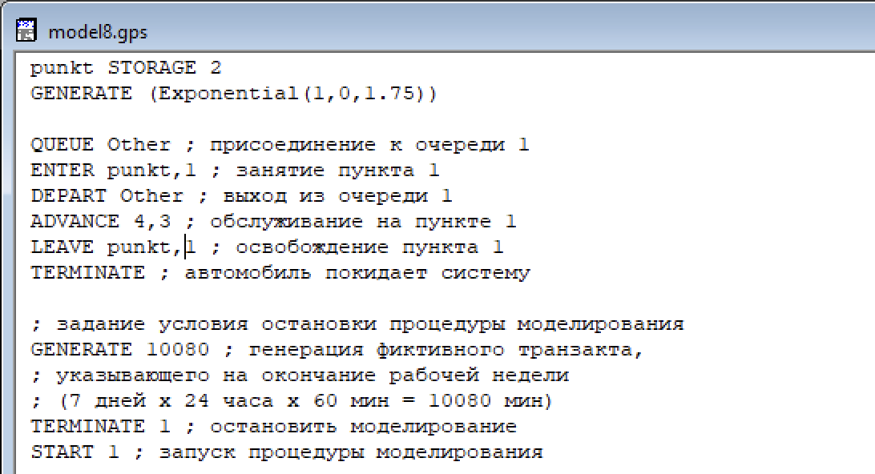
Рис. 4: Модель второй стратегии обслуживания
Получим отчет(рис. 5).
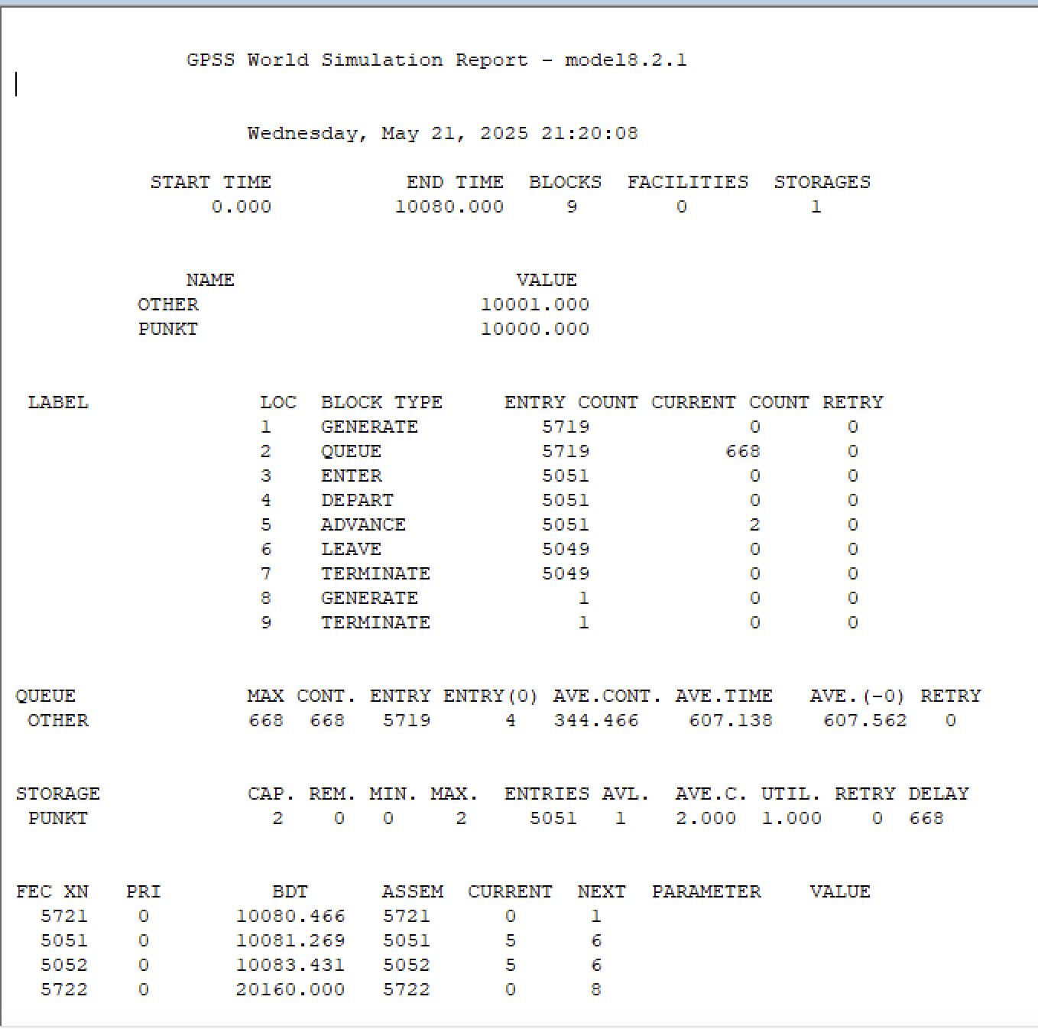
Рис. 5: Отчет по модели второй стратегии обслуживания
По результатам составим таблицу с приоритетной для нас информацией по обеим очередям(табл. ¿tbl:v?).
Сравнение стратегий {#tbl:v}:
Показатель | стратегия 1 |  |  | стратегия 2
 | пункт 1 | пункт 2 | в целом
Поступило автомобилей | 2928 | 2925 | 5853 | 5719
Обслужено автомобилей | 2540 | 2536 | 5076 | 5049
Коэффициент загрузки | 0,997 | 0,996 | 0,9965 | 1
Максимальная длина очереди | 393 | 393 | 786 | 668
Средняя длина очереди | 187,098 | 187,114 | 374,212 | 344,466
Среднее время ожидания | 644,107 | 644,823 | 644,465 | 607,138
Хотя при первой стратегии было обслужено больше автомоибелей, но разница между поступившими и обслужеными больше при применении второй стратегии, то есть она обслуживает эффективнее. Кроме того коэффициент загрузки равняется 1, то есть обслуживание происходит без перерыва. Также для второй стратегии максимальная, средняя длина очереди и среднее время ожидания меньше, так что можно сказать, что вторая стратегия лучше.

3.2 Оптимизация модели двух стратегий обслуживания
Изменим модели, чтобы определить оптимальное число пропускных пунктов (от 1 до 4). Будем подбирать под следующие критерии:
- коэффициент загрузки пропускных пунктов принадлежит интервалу [0,5; 0,95];
- среднее число автомобилей, одновременно находящихся на контрольно пропускном пункте, не должно превышать 3;
- среднее время ожидания обслуживания не должно превышать 4 мин.
Для обеих стратегий модель с одним пунктом выглядит одинаково(рис. 6, 7).
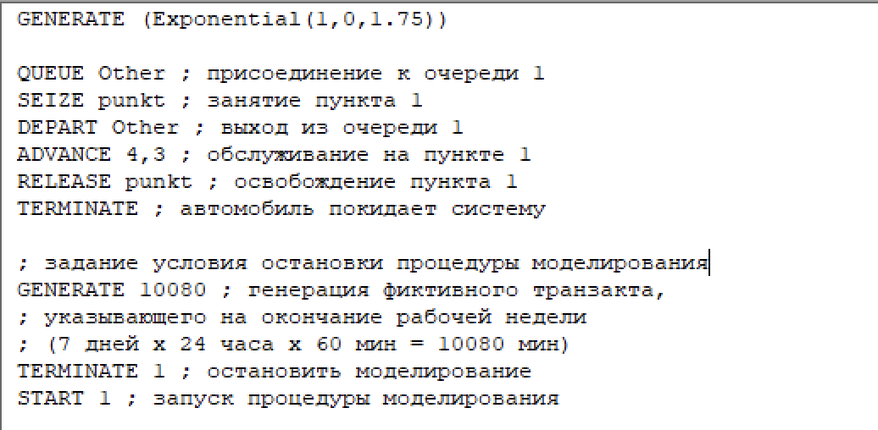
Рис. 6: Модель двух стратегий обслуживания с 1 пропускным пунктом
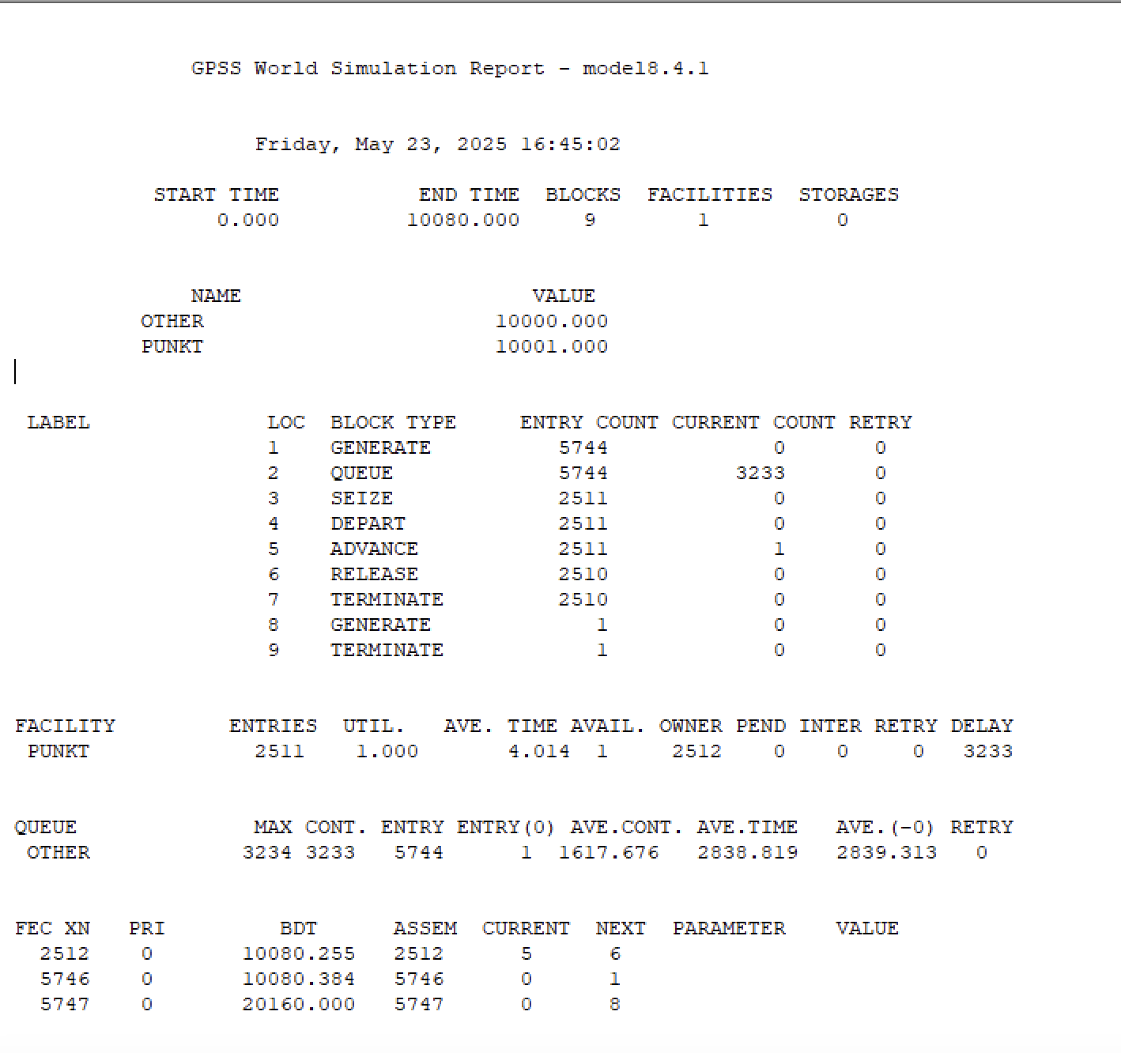
Рис. 7: Отчёт по модели двух стратегий обслуживания с 1 пропускным пунктом
В этом случае модель не прохоит ни по одному из критериев, так как коэффициент загрузки, размер очереди и среднее время ожидания больше.
Построим модель для первой стратегии с 3 пропускными пунктами(рис. 8, 9).
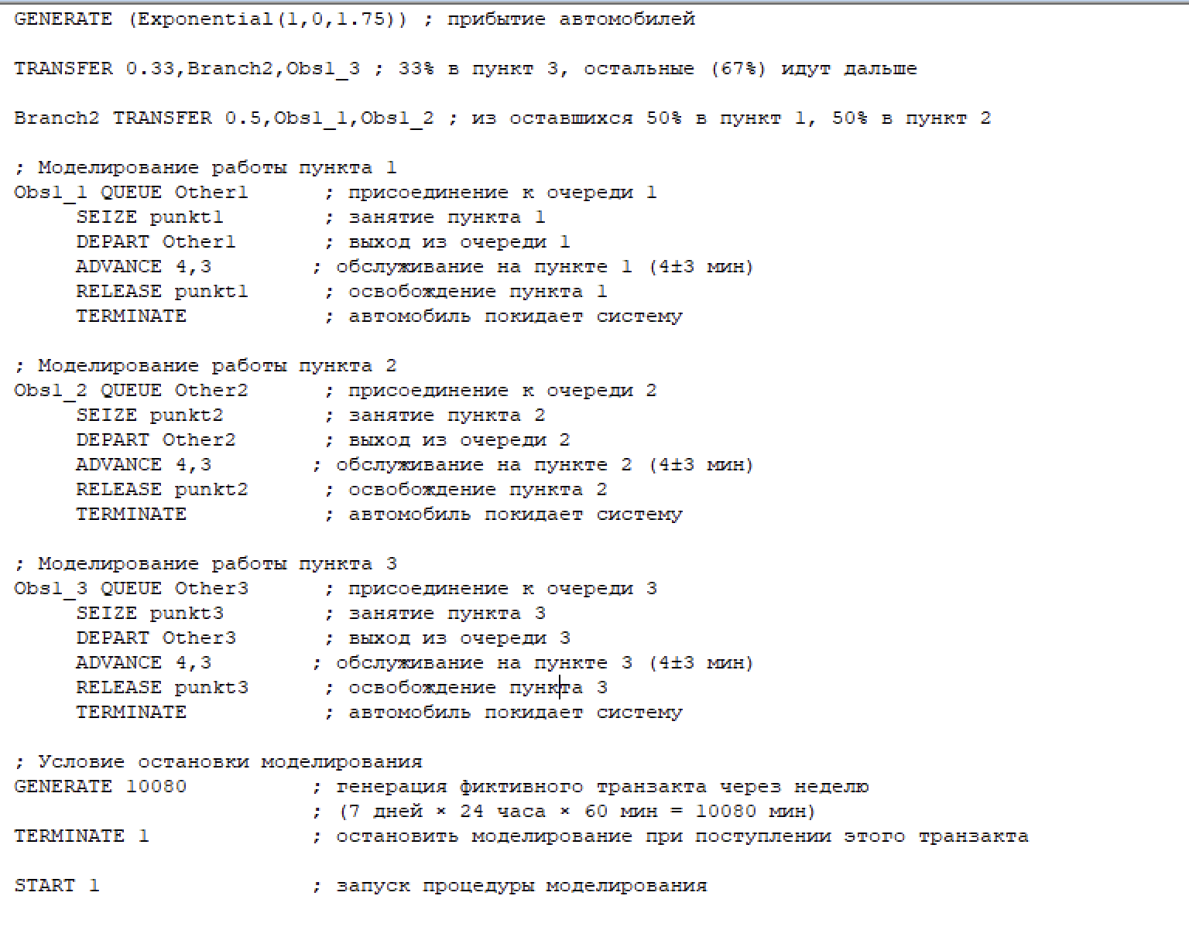
Рис. 8: Модель первой стратегии обслуживания с 3 пропускными пунктами
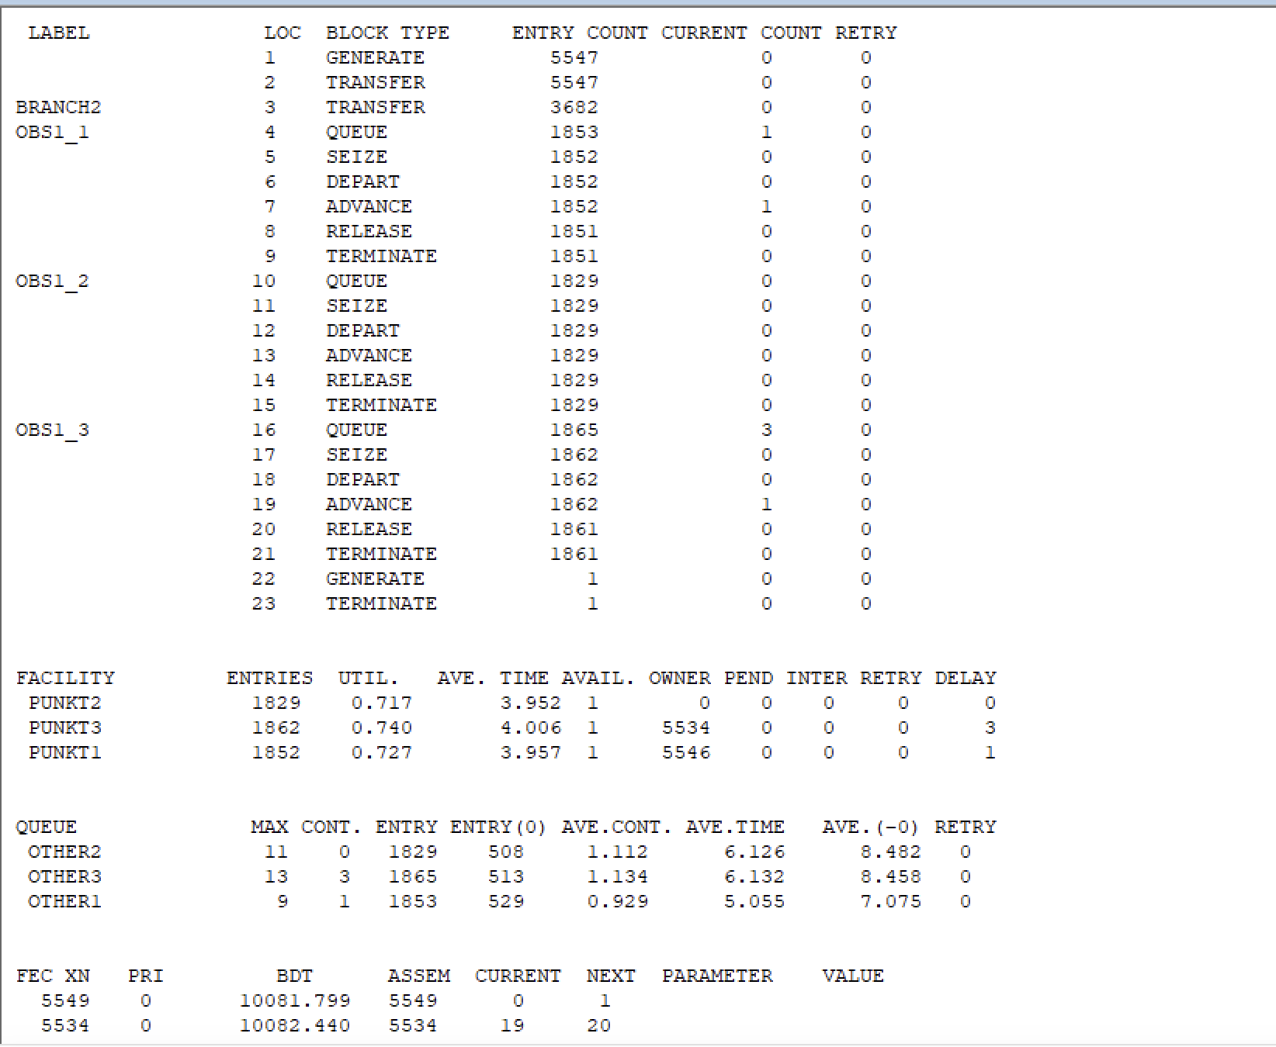
Рис. 9: Отчёт по модели первой стратегии обслуживания с 3 пропускными пунктами
В этом случае среднее количество автомобилей в очереди меньше 3 и коэффициент загрузки в нужном диапазоне, но среднее время ожидания больше 4.
Построим модель для второй стратегии с 3 пропускными пунктами(рис. 10, 11).
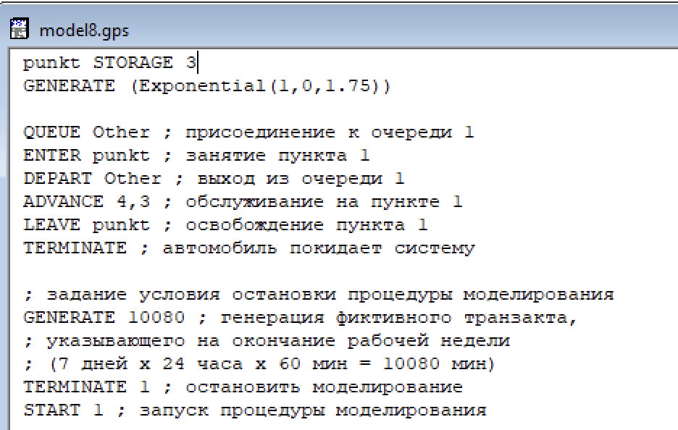
Рис. 10: Модель второй стратегии обслуживания с 3 пропускными пунктами
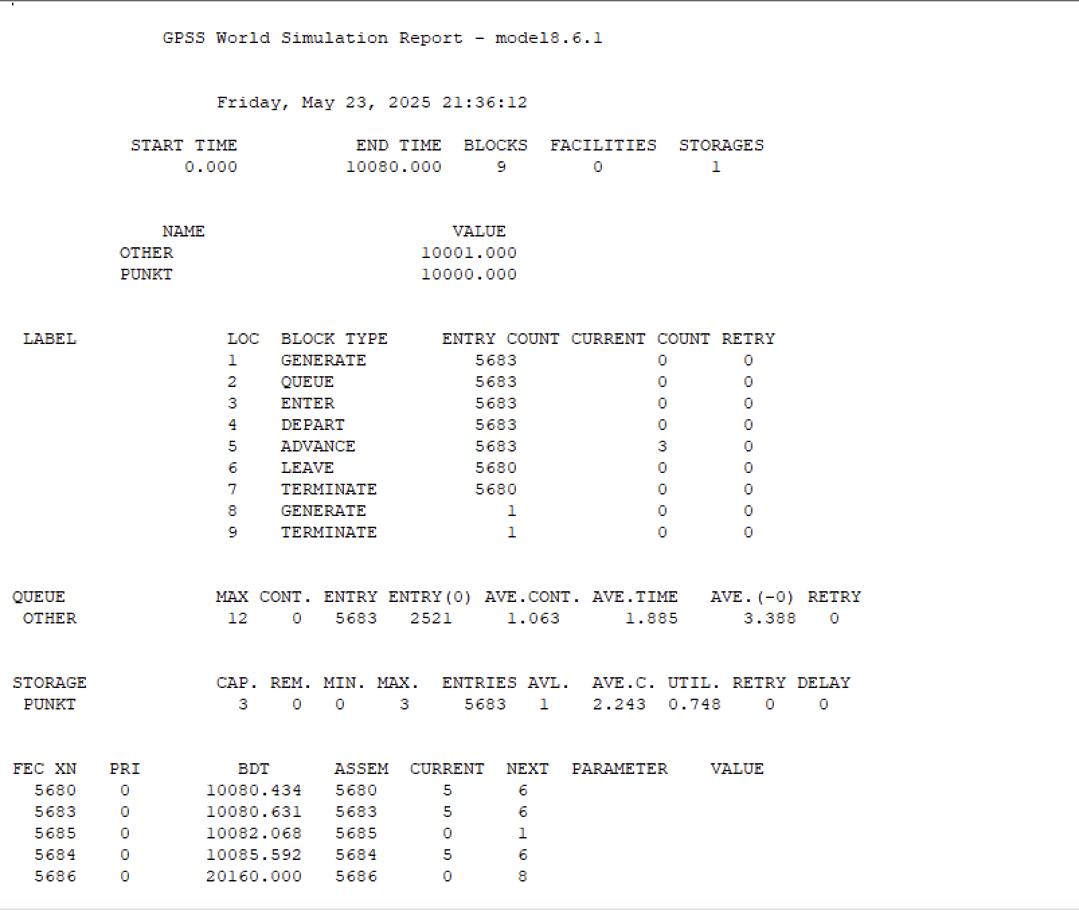
Рис. 11: Отчёт по модели второй стратегии обслуживания с 3 пропускными пунктами
В этом случае все критерии выполняются, поэтому модель оптимальна.
Построим модель для первой стратегии с 4 пропускными пунктами(рис. 12, 13).
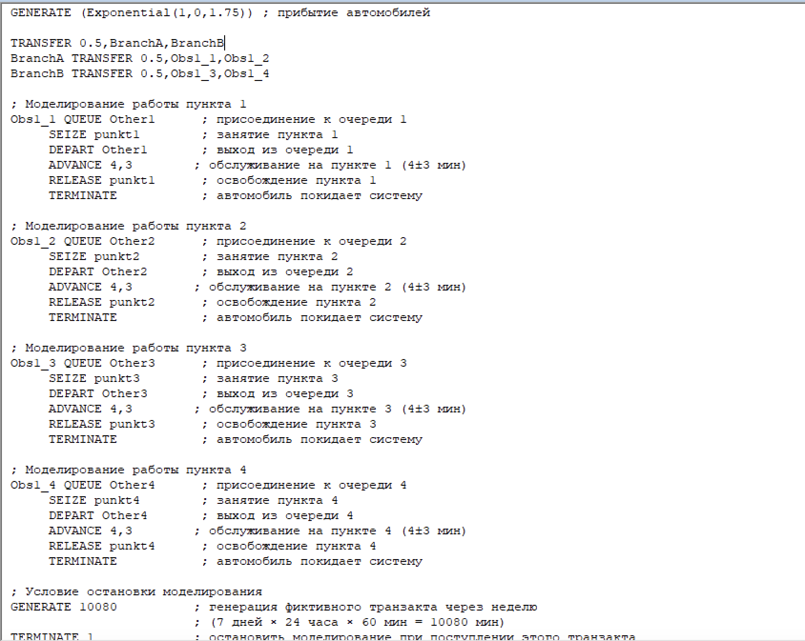
Рис. 12: Модель первой стратегии обслуживания с 4 пропускными пунктами
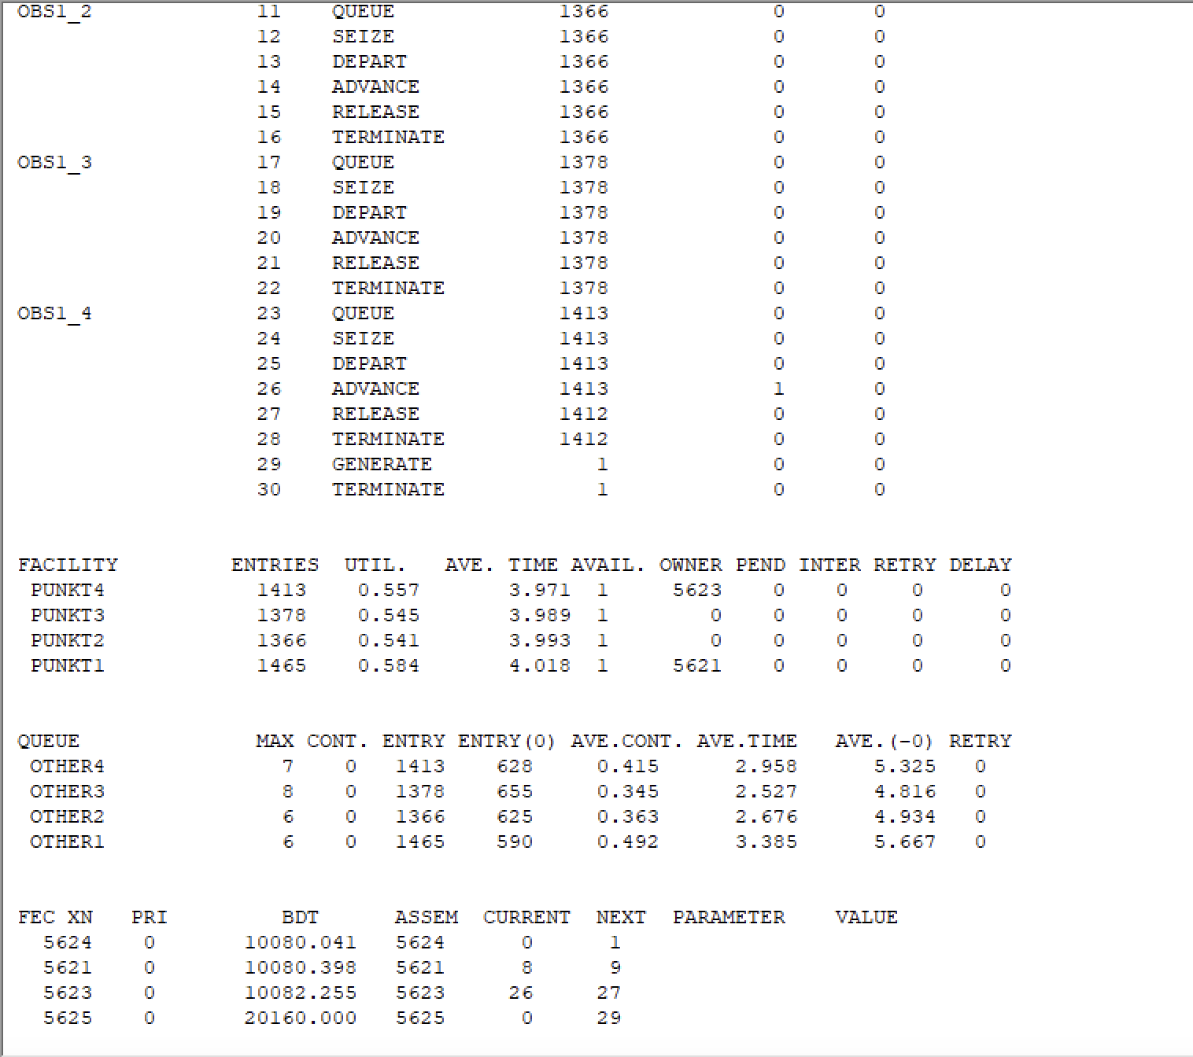
Рис. 13: Отчёт по модели первой стратегии обслуживания с 4 пропускными пунктами
В этом случае все критерии выполнены, поэтому 4 пункта являются оптимальным количеством для первой стратегии.
Построим модель для второй стратегии с 4 пропускными пунктами(рис. 14, 15).
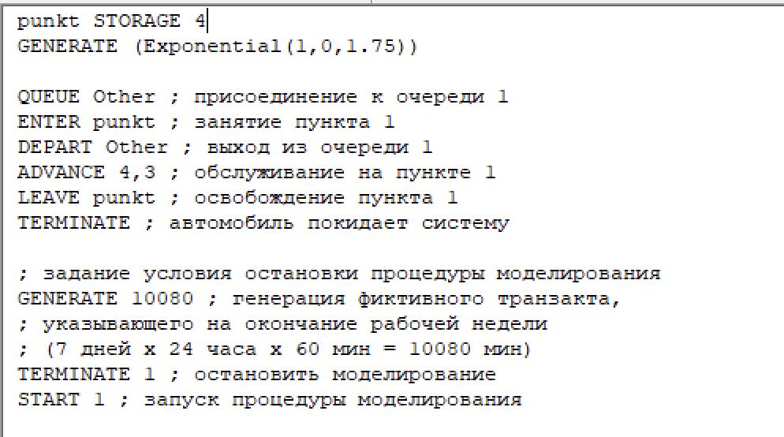
Рис. 14: Модель второй стратегии обслуживания с 4 пропускными пунктами
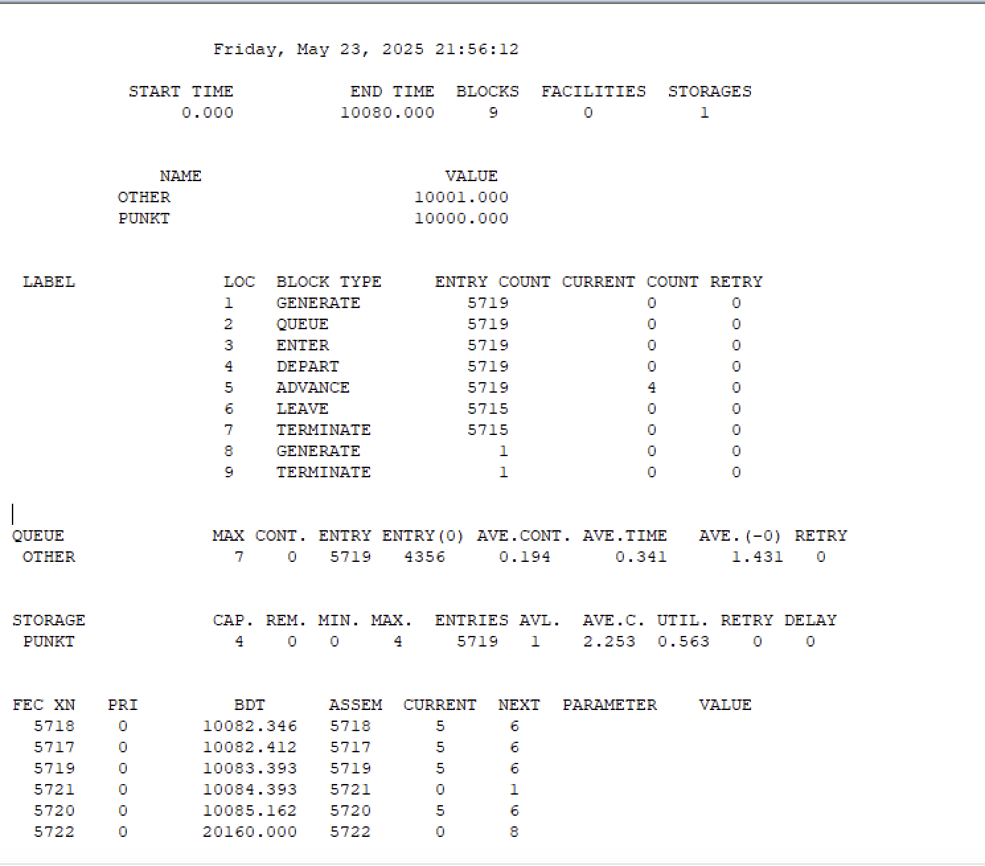
Рис. 15: Отчёт по модели второй стратегии обслуживания с 4 пропускными пунктами
В этом случае также все критерии выполнены при этом время ожидания и среднее число автомобилей меньше, чем в случе второй стратегии с 3 пунтктами, однако загрузка меньше. Можно сделать вывод, что 4 пропускной пункт излишне разгружает систему и она простраивает.
В результате анализа наилучшим количеством пропускных пунктов можно назвать 3 при втором типе обслуживания(одна очередь для всех пропускных пунктов) и 4 при певром.

4 Выводы
В результате выполнения работы были реализованы с помощью gpss:
- модель с двумя очередями
- модель с одной очередью
- изменение модели для 1-4 пропускных пунктов и выбрано оптимальное количество

